Почему “семья” - не “семь-я”: решаем этимологическую задачу
Материалы для изучения и анализа
Автор И.В.Фуфаева

«Отчего кошку назвали кошкой?» Человеку всегда было интересно, откуда что берется: здоровье и болезнь, гром и молния, и вообще всё, что есть в мире. В том числе слова.
Возникали догадки. Гром гремит, когда по небу в колеснице разъезжает Илья-пророк. Повальные болезни насылают ведьмы и колдуны. Что же касается непонятных слов, то ближняя речка носит имя Ворскла, потому что она “вор скла”, то есть “вор стекла” - ехал мимо царь, уронил в воду подзорную трубу, и рассердился, что речка ее унесла - своровала. Это реальный пример так называемой “топонимической легенды”, которая включает “народную этимологию”, то есть миф о происхождении того или иного слова. Такие мифы касаются не только названий рек, городов и сёл, то есть топонимов, но и обычных слов. Так, заимствованное слово могли принять за производное от какого-то русского. У писателей прошлого в речи необразованных персонажей встречаются такие примеры: спинжак (“пиджак”), гульвар (“бульвар”). В таких просторечных вариантах зашифровано наивное представление, что эти слова произошли от слов спина, гулять и пр.
Но что интересно. Если мифы о происхождении грома и гриппа остались в прошлом - их место давно заняли физика, медицина, биология и прочие науки - то мифы о словах продолжают создаваться. Это понятно: лингвистику в школе не проходят. Школьные уроки не резиновые, и их хватает в основном на освоение правил русского языка. Но из-за этого многие люди представляют историю слов, как случайный процесс, хаос любых (“рандомных”), как сейчас говорят, изменений. На самом деле и в рождении слова, и в последующем изменении его звуков есть логика. Одинаковые звуки изменяются одним и тем же образом во всех словах языка. Например, звук О некогда в русском языке отчётливо произносился не только под ударением, но и без ударения, и хорошо отличался от звука А. В словах “кОрОва”, “дОмОй” обе О не только писались, но и произносились. А сейчас (по крайней мере в литературном языке) безударный О произносится нечетко и точно так же, как безударный А. Поэтому люди и делают смешные ошибки, а другие создают о них мемы:
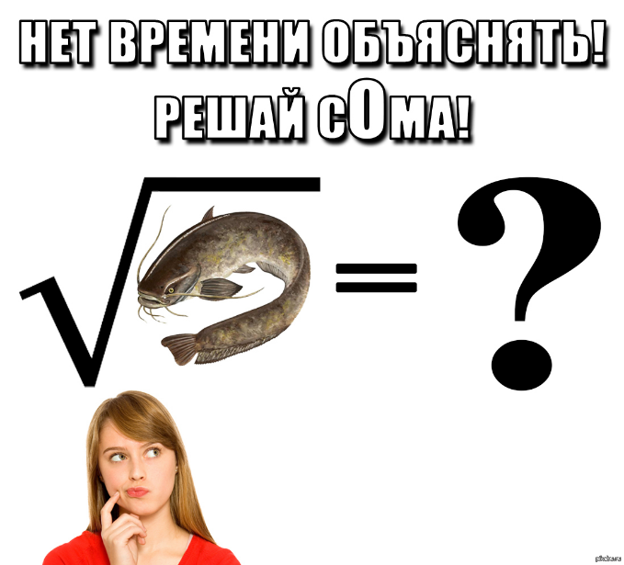
Важно, что безударный звук О изменился во всех без исключения словах русского языка. И это касается всех превращений звуков. А такие превращения - одна из причин, почему происхождение слов становится загадочным. Например, русское слово цена родственно слову каяться, но звучит совершенно иначе именно из-за того, что в определённых позициях во всех словах к перешло в ц, а сочетание гласных ai перед другим гласным звуком в результате нескольких превращений стало привычным нам звуком е. Эти изменения начались больше полутора тысяч лет назад. Поэтому нельзя выяснить происхождение слова цена без знания того, как менялся за этот период звуковой строй языка.
Среди современных слов есть такие, происхождение которых полностью прозрачно. ПОД-окон-НИК - связь со словом окно очевидна. А вот связь слова окно со словом око (“глаз”) уже не так очевидна - хотя бы потому, что слово око устарело и употребляется редко (но сравните слово глазок в значении “отверстие для зрения”)... Часто утрата материальной, «производственной» связи между предметами мешает ощутить связь между их названиями: мех и мешок.
Самые непонятные слова - обычно и самые старые, или же доставшиеся по наследству от говоривших на другом языке, как многие имена рек и озёр в России. И в этих случаях порой вновь создаются мифы о происхождении слов — наивная этимология.
Как понять, что вот версия о происхождении слова - все лишь миф, а не истина? В ряде случаев для этого достаточно школьных знаний русского языка и логики. Наивные этимологии можно рассмотреть как своеобразные лингвистические задачи. Задачи, подобные тем, что стоят перед следователем — могло такое событие случиться или нет?
Разберём очень популярный миф о том, что слово семья происходит от словосочетания “семь“Я””. Будем основываться на том знании родного языка, которое есть у любого его носителя.
Могло ли слово «семья» когда-либо образоваться из словосочетания «семь „Я“»?
Версия состоит из 5 неявных утверждений.
1) В слове семья есть сегменты семь и я.
2) Сегмент семь означает числительное семь (7).
3) Сегмент я означает местоимение я.
4) В русском языке местоимение я может иметь значение “человек, родственник”.
5) Ну и, наконец, что два эти слова могли срастись в принципе.
Утверждение 1 и 3 неверны. В слове семья просто нет неотъемлемого сегмента Я. Семья — это лишь одна из 12 падежных форм этого существительного: семьЯ, нет семьИ, каждой семьЕ, в семьЮ, всей семьЁЙ, о семьЕ, многие се́мьИ, пять семей, многим семьЯМ, видим се́мьИ, дорожим семьЯМИ, о семьЯХ.
Я на конце одной из этих форм - семья - это слог [ja], состоящий из согласного [j] и гласного [a] (слоги jo, ju, ja, je в русской письменности записываются одной буквой: ё, ю, я, е, но звука в них два). В этом слоге первый, согласный звук [j] относится к корню и сохраняется во всех формах. Второй, гласный [а] — это окончание лишь одной формы из 12. Такое же, как у форм женА, зимА, судьбА. И лишь последний слог одной из двенадцати форм слова семьЯ = семьjА совпал с местоимением 1 лица. А остальные: -ёй, -ю, -ях, -е ни с какими словами не совпали.
Утверждение 2 неверно. Как мы, носители русского языка, образуем при необходимости существительные, которые значат «семь чего-то»? Как называется цветок с 7 лепестками? Фигура с 7 углами? В одной стране было семь гор, поэтому её назвали… Семицветик. Семиугольник. Семигорье. И т. д. Ни у кого не повернётся язык сказать «Семьгора», например, или «Семьугольник», или хотя бы «Семьгорье», потому что в русском языке это невозможно так же, как сказать «иди на кухня». Всё, что мы спонтанно конструируем, когда говорим, в том числе — слова, мы конструируем по неосознаваемым (чаще всего) правилам, которые выучиваем ещё в детстве, до школы, бессознательно выделяя эти правила из звучащей речи. Оказывается, есть и такое правило: сложные существительные с участием числительного «семь» образуются с помощью звука «И». Мы этого не знаем, но так поступаем. Можно проверить, работает ли это правило для слова, начинающегося на «я». Вдруг нет? Что это за процессор, у которого семь ядер? Семиядерный. А любая структура из семи ярусов? Семиярусная. Работает. У этого правила есть историческая подоплёка, оно неслучайно, «и» в «семи» — это окончание родительного падежа числительного — семИ, шестИ, четырЁХ — но это не так важно. Главное, если бы русское слово со значением «семья» исторически бы значило «семь человек», оно бы звучало как-то типа «семилюдье».
Утверждение 4 неверно. В русском языке нет ни одного высказывания, где местоимение Я означало бы человек, родственник. Ни «семь “я”», ни «пять “я”», ни «собрались разные “я”» и т. д. Местоимение “Я” в переносном смысле вообще употребляется только в одном случае — в устойчивом выражении «второе я», переводе латинского Alter ego, означающем «ближайший друг» или «кто-то очень похожий». Выражение это книжное, вовсе не разговорное, заимствованное, и главное — это единственное такое выражение. Других не зафиксировано. И отсюда вытекает неверность Утверждения 5.
Могут ли в принципе срастись два слова и образовать одно? Безусловно. Так получились наречия сегодня и сейчас. Ещё Пётр Первыйв своём 1708 году в письме к адмиралу Фёдору Матвеевичу Апраксину писал раздельно: «…королевскаго генерала-адъютанта Канифера с четырьмя обер-афицерами и несколкими салдаты в Смолянах в полон взяли, и сего дни будут сюды». Кстати, в наивных этимологиях постоянно слипаются какие-то причудливые сочетания: улица — у лица и так далее. В реальности словосочетания превращаются в слова только в случае очень высокой регулярности. Например, если они этикетные. Спаси Бог - спасибо. Что может быть регулярнее слов, которыми мы выражаем вежливость!

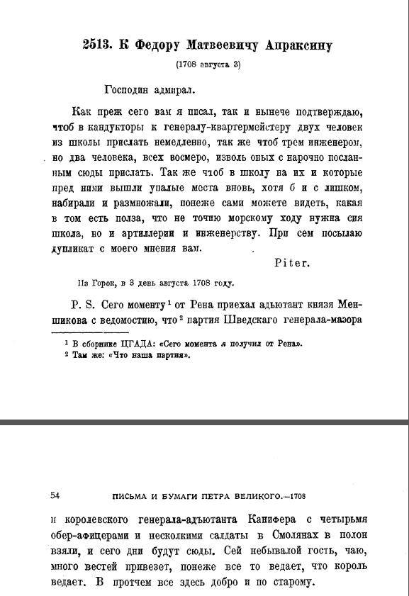

Из письма Петра Первого адмиралу Фёдору Апраксину.

Таким образом, нет ни одной причины, по которой слово семья могло бы возникнуть по наивно-этимологической версии.
Мы решили свою задачу. Но можно поставить ещё одну: выяснить настоящее происхождение этого слова. Увы, для этого школьных знаний для этого мало. Что же, к счастью, существует справочная литература.

